МИНИСТЕРСТВО НАУКИ И ВЫСШЕГО ОБРАЗОВАНИЯ РОССИЙСКОЙ ФЕДЕРАЦИИ
ФЕДЕРАЛЬНОЕ ГОСУДАРСТВЕННОЕ АВТОНОМНОЕ ОБРАЗОВАТЕЛЬНОЕ
УЧРЕЖДЕНИЕ ВЫСШЕГО ОБРАЗОВАНИЯ
«НАЦИОНАЛЬНЫЙ ИССЛЕДОВАТЕЛЬСКИЙ УНИВЕРСИТЕТ ИТМО»
МЕГАФАКУЛЬТЕТ КОМПЬЮТЕРНЫХ ТЕХНОЛОГИЙ И УПРАВЛЕНИЯ
ФАКУЛЬТЕТ ПРОГРАММНОЙ ИНЖЕНЕРИИ И КОМПЬЮТЕРНОЙ ТЕХНИКИ
ОТЧЁТ ПО ЛАБОРАТОРНОЙ РАБОТЕ № 3
Студент: Садовщикова София Ивановна
Группа: P3268
Преподаватель: Климов Игорь Викторович
Санкт-Петербург 2026

Оглавление
Задание 1. Подготовка материалов для работы
Задание 2. Сравнительный анализ алгоритмов
2.1. Каталог 450389TXT
2.2. Каталог 450389DOC
2.3. Каталог 450389PIC
2.4. Каталог 450389VID
2.5. Каталог 450389PRG
2.6. Каталог 450389SMALL
Задание 3. Влияние размера словаря
Задание 4. Максимальное сжатие из командной строки
Задание 5. Solid- и SFX-архивы
Задание 6. Ручное сжатие RLE и Хаффмана
6.1. Кодирование RLE
6.2. Кодирование Хаффмана
Выводы
Архивы для проверки

Задание 1. Подготовка материалов для работы
Создала шесть каталогов для разных типов файлов. В названиях указала свой номер ИСУ 450389. Для сжатия выбрала 7-Zip.
Каталог | Содержимое | Исходный размер, байт
450389TXT | Текстовые файлы .txt | 10 485 760
450389DOC | Документы .docx, .odt и др. | 15 510 874
450389PIC | Изображения, включая PNG | 24 649 578
450389VID | Видеофайлы .mp4 | 21 529 482
450389PRG | Исполняемые файлы .exe, .com | 16 959 128
450389SMALL | Набор небольших файлов | 14 082 482
Размер TXT в расчётах приняла равным 10 485 760 байт, то есть объёму пяти файлов по 2 МБ. На скриншоте также есть небольшой дополнительный текстовый файл.
Небольшие файлы для SMALL нашла и скопировала через FAR. Всего в этой папке получилось 10 548 файлов.
В FAR открыла список файлов в кратком режиме, а на правой панели включила быстрый просмотр размера и количества файлов.
450389TXT
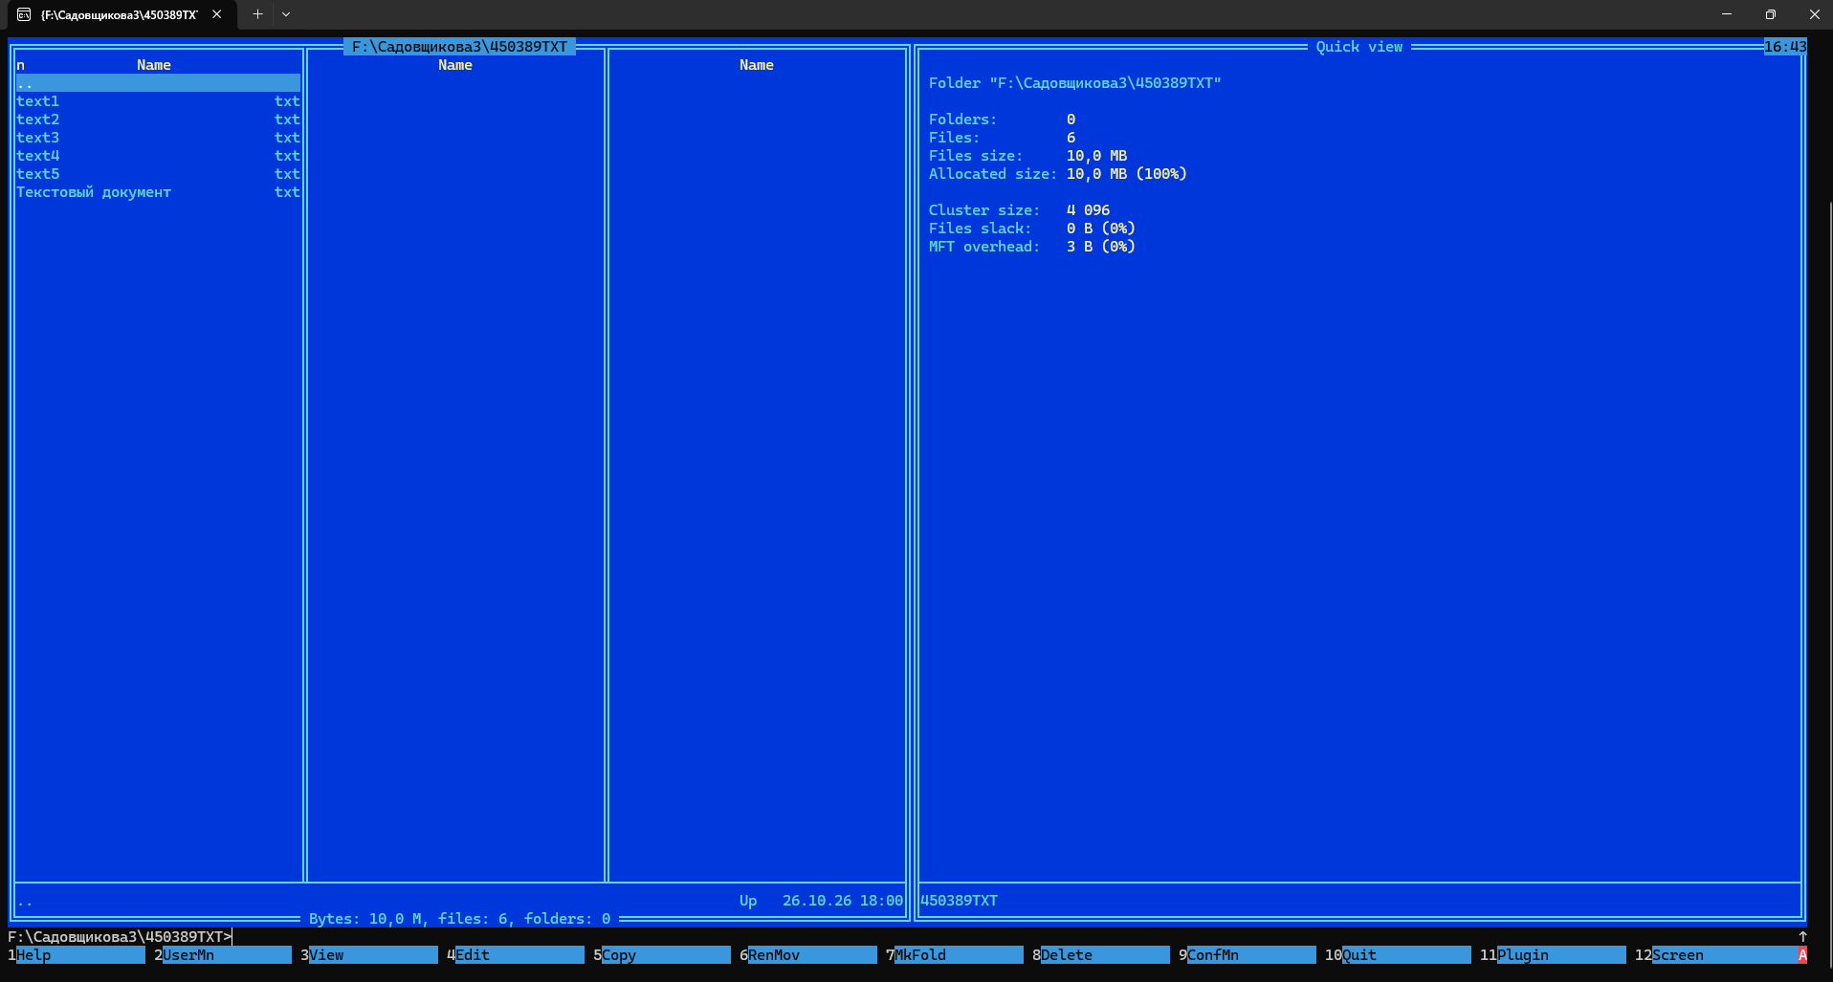
Скриншот 1. Каталог 450389TXT
450389DOC
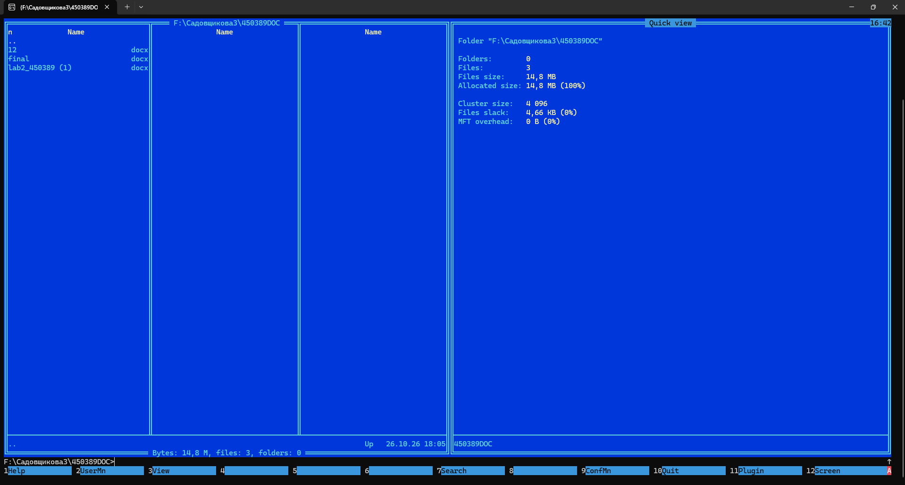
Скриншот 2. Каталог 450389DOC
450389PIC
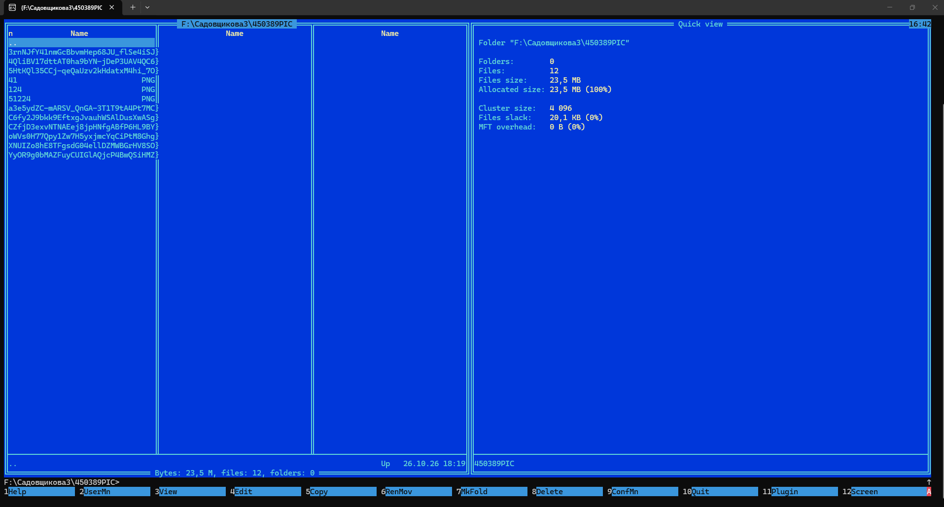
Скриншот 3. Каталог 450389PIC
450389VID
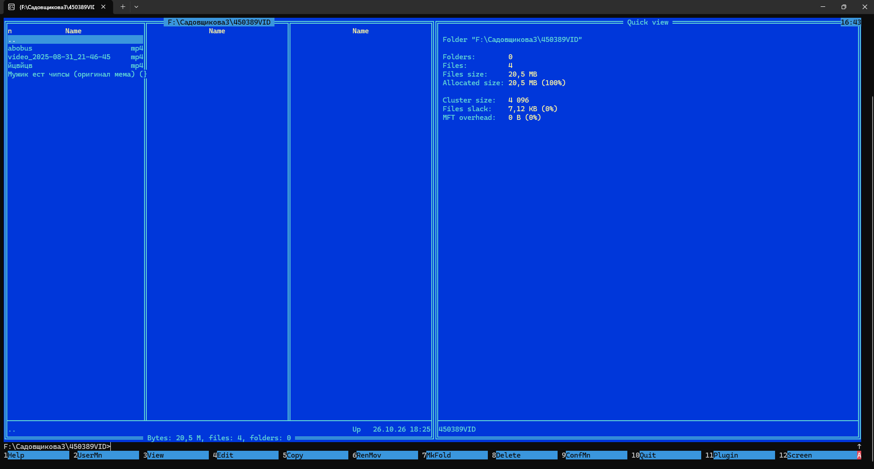
Скриншот 4. Каталог 450389VID
450389PRG
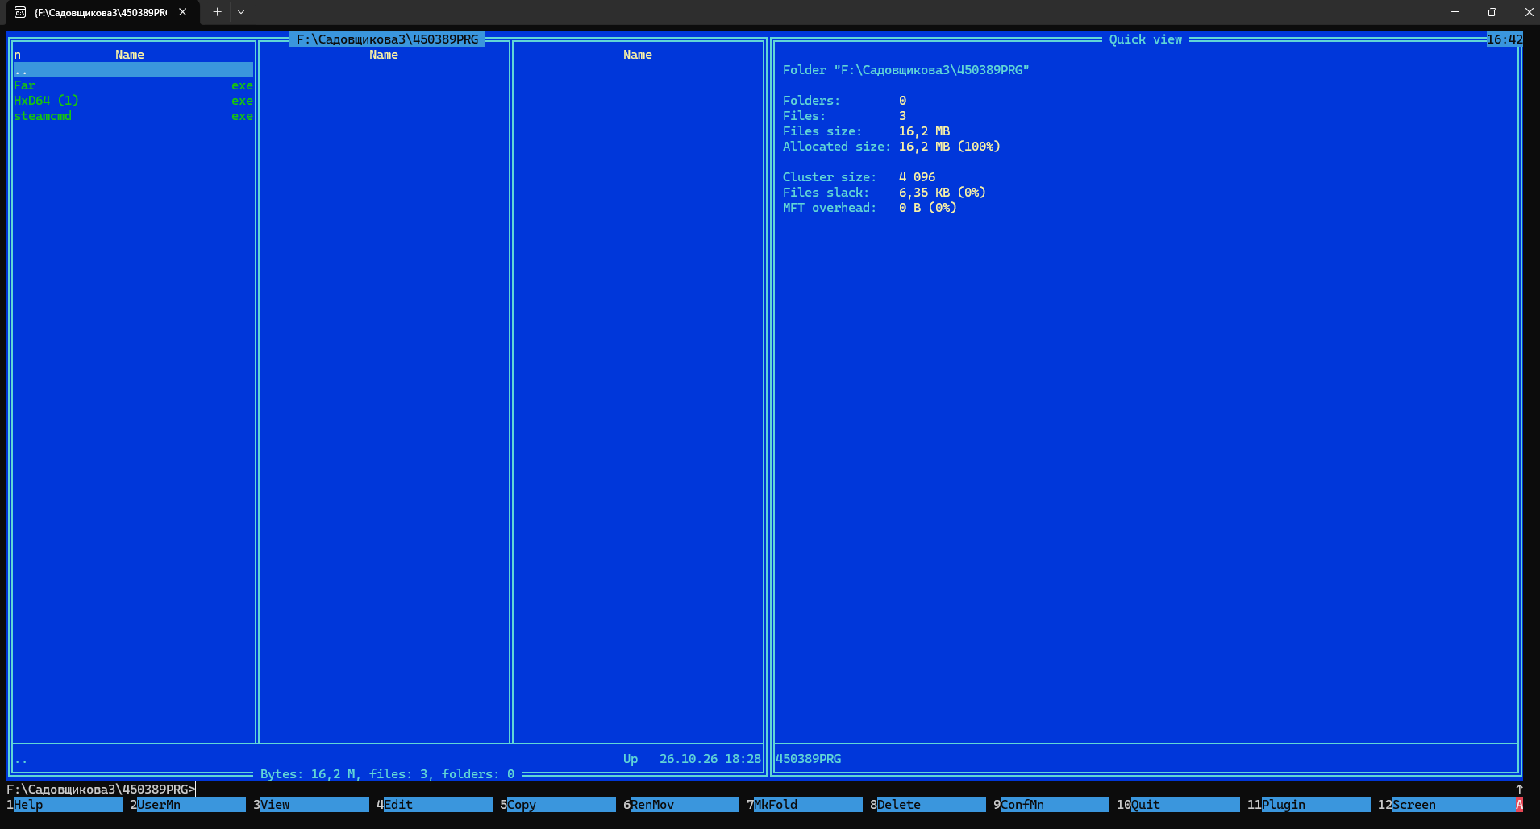
Скриншот 5. Каталог 450389PRG
450389SMALL
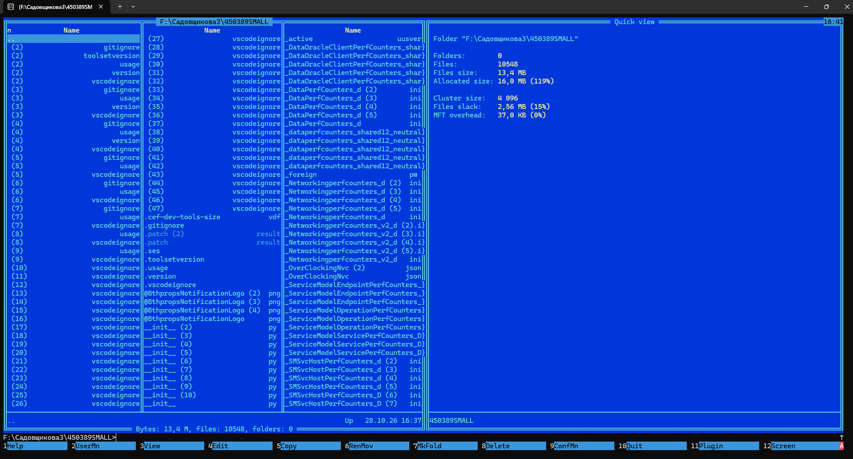
Скриншот 6. Каталог 450389SMALL

Задание 2. Сравнительный анализ алгоритмов
Каждую папку сжала четырьмя методами на нормальном уровне. Для LZMA2, BZip2 и PPMd выбрала формат 7z, для Deflate формат ZIP.
Память для упаковки записала из окна настроек 7-Zip. Это оценка программы, а не замер расхода RAM во время сжатия.
Коэффициент рассчитала по формуле: размер архива / исходный размер × 100 %. Чем меньше процент, тем лучше сжатие. Размер в КБ получила делением размера в байтах на 1024.
Если сжатие завершалось моментально, в таблице указала «< 1 с».

2.1. Каталог 450389TXT
Алгоритм | Время сжатия, с | Память для упаковки, МБ | Размер архива, КБ | Коэффициент, %
LZMA2 | < 1 | 4928 | 1,94 | 0,0189
Deflate (ZIP) | 0,1 | 1088 | 33,52 | 0,3273
BZip2 | 1 | 160 | 2,11 | 0,0206
PPMd | 1 | 18 | 1,94 | 0,0189
LZMA2 и PPMd дали одинаковый размер, 1984 байта. Повторяющийся текст хорошо сжимается. Из этих двух вариантов PPMd требует меньше памяти по оценке 7-Zip.

2.2. Каталог 450389DOC
Алгоритм | Время сжатия, с | Память для упаковки, МБ | Размер архива, КБ | Коэффициент, %
LZMA2 | 1,5 | 4928 | 8 559,58 | 56,51
Deflate (ZIP) | 0,1 | 1088 | 15 147,38 | 100,00
BZip2 | < 1 | 160 | 15 138,99 | 99,94
PPMd | 4 | 18 | 15 208,16 | 100,40
Для DOC лучше сработал LZMA2: архив занял 56,51 % исходного объёма. Он может использовать повторения между похожими документами. Остальные методы почти не уменьшили размер, поскольку DOCX уже содержит сжатые данные. ZIP получился на 45 байт больше исходных файлов.

2.3. Каталог 450389PIC
Алгоритм | Время сжатия, с | Память для упаковки, МБ | Размер архива, КБ | Коэффициент, %
LZMA2 | 2,5 | 4928 | 22 673,20 | 94,19
Deflate (ZIP) | 0,1 | 1088 | 23 121,15 | 96,05
BZip2 | 0,5 | 160 | 22 439,03 | 93,22
PPMd | 6 | 18 | 22 145,38 | 92,00
Для PIC самый маленький архив получился у PPMd, но сжатие заняло 6 секунд. Изображения JPEG и PNG уже сжаты, поэтому уменьшить их размер удалось ненамного.

2.4. Каталог 450389VID
Алгоритм | Время сжатия, с | Память для упаковки, МБ | Размер архива, КБ | Коэффициент, %
LZMA2 | 1 | 4928 | 20 963,51 | 99,71
Deflate (ZIP) | 0,1 | 1088 | 20 980,53 | 99,79
BZip2 | 0,1 | 160 | 21 062,94 | 100,18
PPMd | 6 | 18 | 21 430,58 | 101,93
Для VID лучший результат дал LZMA2. Размер уменьшился всего на 62 851 байт, поскольку MP4 уже сжат. BZip2 и PPMd даже немного увеличили объём.

2.5. Каталог 450389PRG
Алгоритм | Время сжатия, с | Память для упаковки, МБ | Размер архива, КБ | Коэффициент, %
LZMA2 | 2 | 4928 | 4 649,93 | 28,08
Deflate (ZIP) | 0,1 | 1088 | 6 421,20 | 38,77
BZip2 | < 1 | 160 | 5 826,11 | 35,18
PPMd | 1 | 18 | 5 332,56 | 32,20
Для PRG самый маленький архив создал LZMA2: 28,08 % исходного объёма. В исполняемых файлах есть повторяющиеся данные, которые хорошо сжимаются. PPMd сработал быстрее, но архив получился больше.

2.6. Каталог 450389SMALL
Алгоритм | Время сжатия, с | Память для упаковки, МБ | Размер архива, КБ | Коэффициент, %
LZMA2 | 33 | 4928 | 1 473,30 | 10,71
Deflate (ZIP) | 0,1 | 1088 | 10 886,48 | 79,16
BZip2 | 1 | 160 | 2 829,24 | 20,57
PPMd | 2 | 18 | 2 048,44 | 14,90
Для SMALL лучше всего сжал LZMA2, но ему потребовалось 33 секунды. PPMd дал немного больший архив за 2 секунды. Непрерывное сжатие позволяет учитывать повторения между маленькими файлами. ZIP сжимает каждый файл отдельно, поэтому его результат оказался хуже.

Задание 3. Влияние размера словаря
Папку TXT сжала методом LZMA2 на нормальном уровне, меняя размер словаря: 64 КБ, 16 МБ, 128 МБ и 3840 МБ. Остальные настройки вручную не меняла.
Словарь | Память для сжатия, МБ | Память для распаковки, МБ | Архив, байт | Коэффициент, %
64 КБ | 88 | 3 | 2959 | 0,028219
16 МБ | 2496 | 18 | 1980 | 0,018883
128 МБ | 13888 | 130 | 1980 | 0,018883
3840 МБ (max) | 38920 | 3842 | нет | нет
При словаре 3840 МБ 7-Zip выдал ошибку нехватки памяти. Требовалось 38 920 МБ, а на компьютере установлено 32 690 МБ. Архив создать не удалось. Значения памяти в таблице взяты из настроек 7-Zip.
При переходе от 64 КБ к 16 МБ архив уменьшился с 2959 до 1980 байт. Словарь 128 МБ дал те же 1980 байт, но потребовал больше памяти. Поэтому для этих файлов достаточно 16 МБ. Большой словарь бесполезен, если все нужные повторения уже помещаются в меньший.
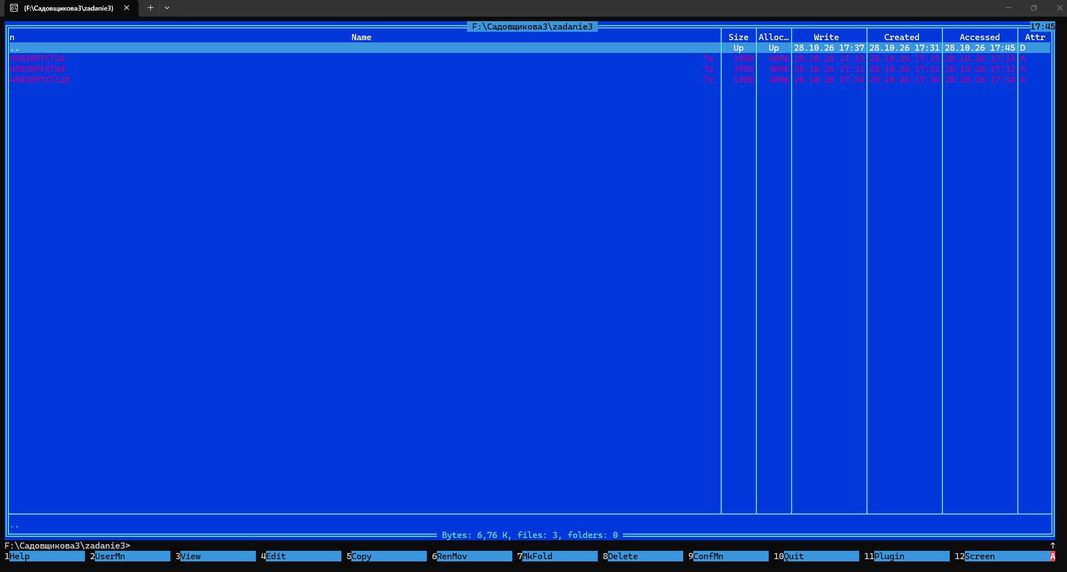
Скриншот 7. Архивы 450389TXT64, 450389TXT16 и 450389TXT128 в FAR, режим «Детальный»
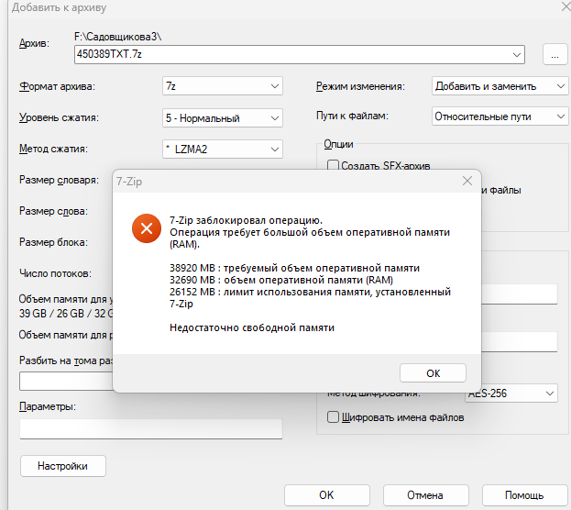
Скриншот 8. Отказ 7-Zip при словаре 3840 МБ: недостаточно памяти

Задание 4. Максимальное сжатие из командной строки
Папки PIC и VID сжала из командной строки с максимальным уровнем. В командах указала -mx=9 и метод LZMA2. Архивы сохранила рядом с исходными папками.
"C:\Program Files\7-Zip\7z.exe" a -t7z -m0=LZMA2 -mx=9 "450389PIC_max.7z" ".\450389PIC\"
"C:\Program Files\7-Zip\7z.exe" a -t7z -m0=LZMA2 -mx=9 "450389VID_max.7z" ".\450389VID\"
Каталог | Оригинал, байт | Архив, байт | Архив / оригинал, % | Уменьшение, %
450389PIC | 24 649 578 | 23 217 366 | 94,19 | 5,81
450389VID | 21 529 482 | 21 466 448 | 99,71 | 0,29
По сравнению с нормальным уровнем архив PIC стал на 6 байт больше, а VID на 183 байта меньше. Повышение уровня почти ничего не дало, поскольку изображения и видео уже сжаты.
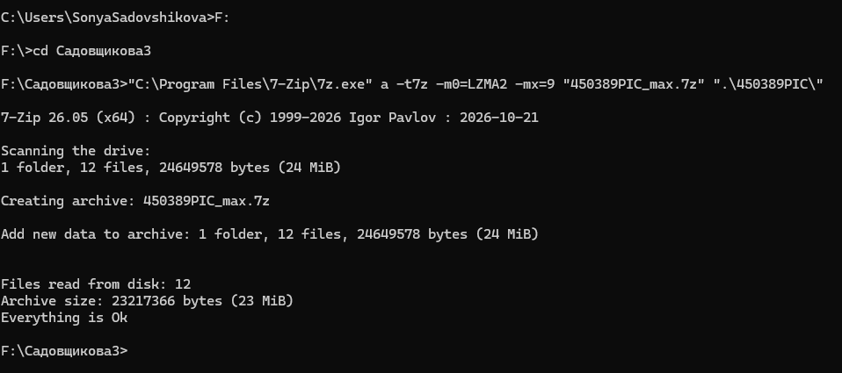
Скриншот 9. Команда и результат максимального сжатия 450389PIC в CMD
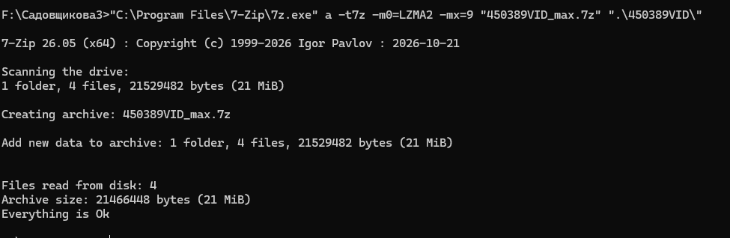
Скриншот 10. Команда и результат максимального сжатия 450389VID в CMD
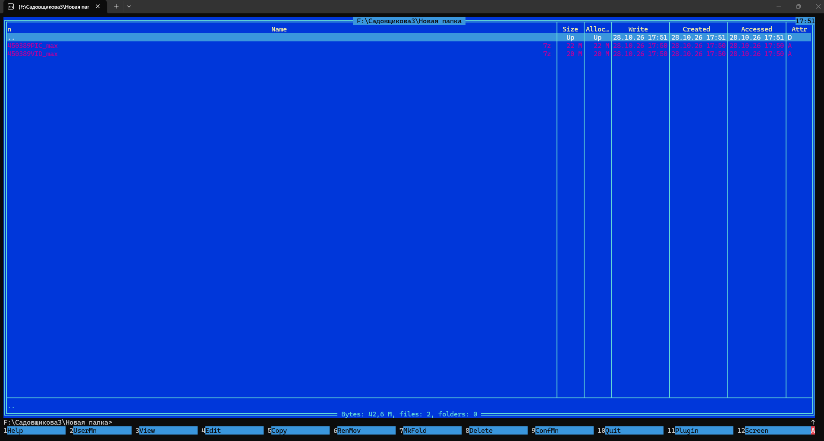
Скриншот 11. Архивы 450389PIC_max.7z и 450389VID_max.7z в FAR, режим «Детальный»

Задание 5. Solid- и SFX-архивы
Для SMALL создала обычный архив, Solid и SFX. Во всех случаях выбрала LZMA2 и нормальный уровень. В обычном и SFX-архиве отключила Solid, чтобы сравнить их при одинаковых настройках.
"C:\Program Files\7-Zip\7z.exe" a -t7z -m0=LZMA2 -mx=5 -ms=on "450389SMALL_solid.7z" ".\450389SMALL\"
"C:\Program Files\7-Zip\7z.exe" a -t7z -m0=LZMA2 -mx=5 -ms=off "450389SMALL обычный.7z" ".\450389SMALL\"
"C:\Program Files\7-Zip\7z.exe" a -t7z -m0=LZMA2 -mx=5 -ms=off -sfx "450389SMALL_sfx.exe" ".\450389SMALL\"
Тип архива | Размер, байт | Размер, КБ | Архив / оригинал, %
Обычный, без Solid | 8 600 582 | 8 399,01 | 61,07
SFX, без Solid | 8 795 142 | 8 589,01 | 62,45
Solid | 1 508 589 | 1 473,23 | 10,71
Самым маленьким получился Solid, 1 508 589 байт. Он использует повторения между файлами. В обычном архиве файлы сжимаются отдельно, поэтому его размер больше.
SFX оказался больше обычного архива на 194 560 байт, или 190 КБ, из-за модуля самораспаковки. Его преимущество в том, что для извлечения не нужен архиватор. Недостатки: больший размер и зависимость от системы. Созданный EXE работает в Windows.
Преимущество Solid в хорошем сжатии похожих файлов. Главный недостаток: для извлечения одного файла иногда нужно распаковать предыдущие данные блока. Изменение архива также может потребовать повторного сжатия блока.
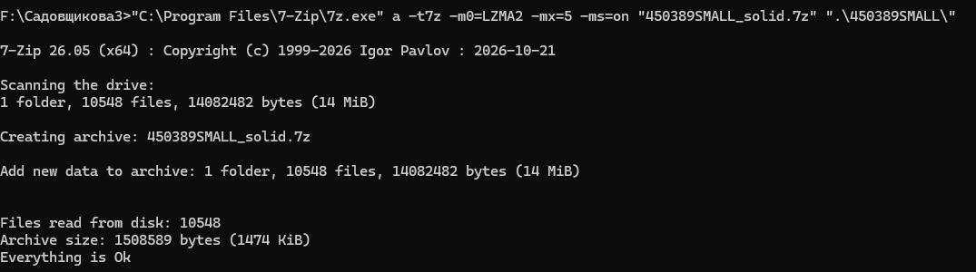
Скриншот 12. Создание Solid-архива: команда и результат в CMD
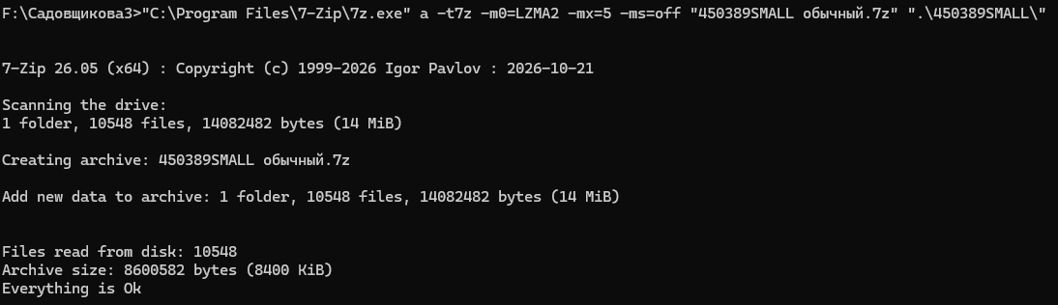
Скриншот 13. Создание обычного архива: команда и результат в CMD
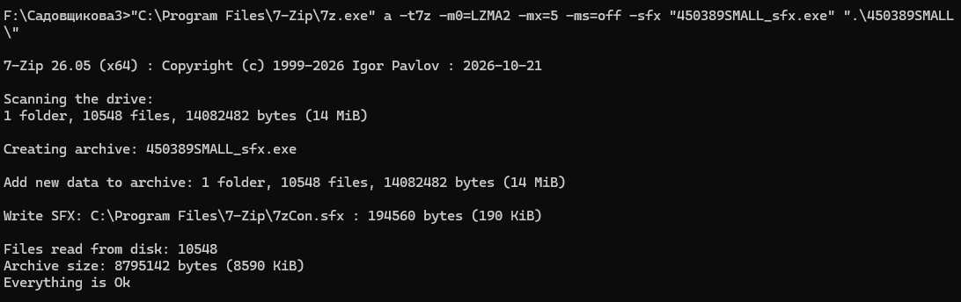
Скриншот 14. Создание SFX-архива: команда и результат в CMD
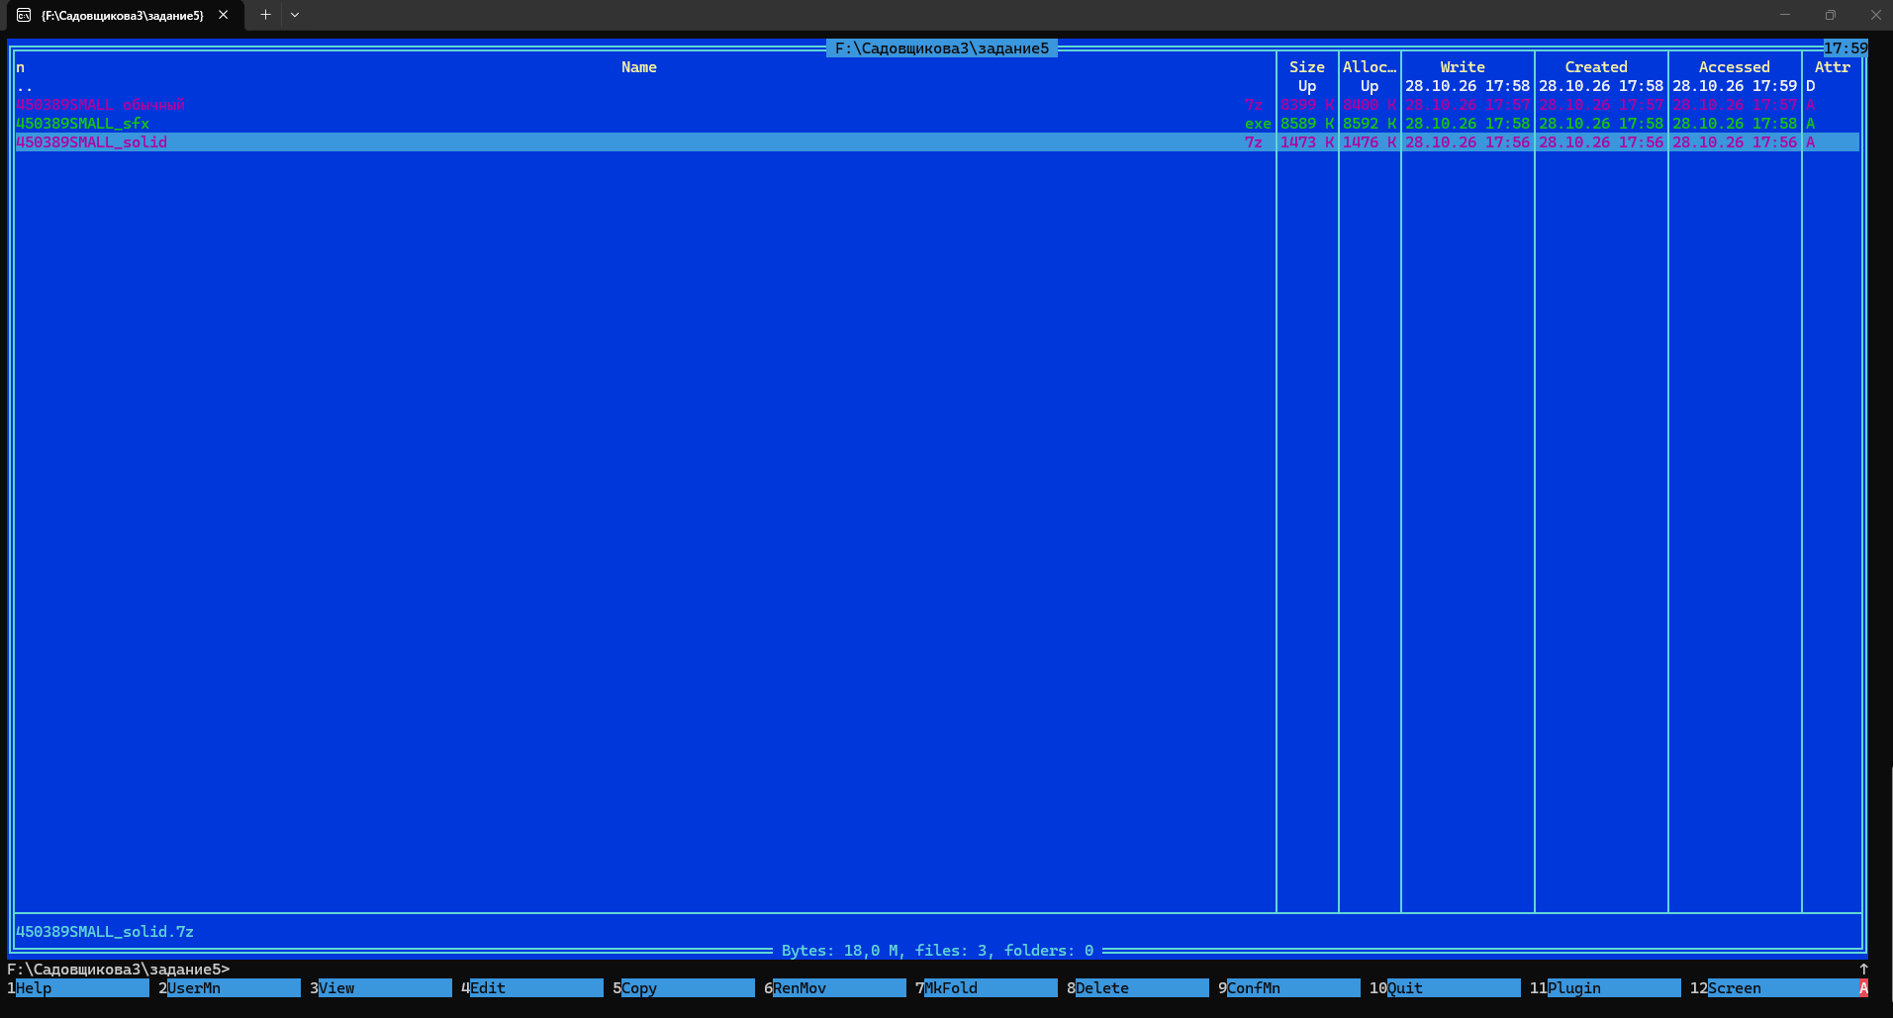
Скриншот 15. Все три архива SMALL в FAR, режим «Детальный»

Задание 6. Ручное сжатие RLE и Хаффмана
Для ручного сжатия взяла своё ФИО: «Садовщикова София Ивановна». В строке 26 символов с учётом двух пробелов. Для расчётов приняла Windows-1251, где один символ занимает один байт. Исходный размер: 26 × 8 = 208 бит, или 26 байт.

6.1. Кодирование RLE
В RLE записала каждый символ и число его повторений подряд. В моём ФИО соседних одинаковых символов нет, поэтому все счётчики равны 1. Знаком ␠ обозначила пробел.
С1а1д1о1в1щ1и1к1о1в1а1␠1С1о1ф1и1я1␠1И1в1а1н1о1в1н1а1
На символ и счётчик выделила по одному байту. Получилось 26 × 2 = 52 байта, или 416 бит. Коэффициент: 52 / 26 × 100 % = 200 %. В таком представлении RLE увеличил объём вдвое, поскольку в строке нет повторяющихся серий.

6.2. Кодирование Хаффмана
Для Хаффмана сначала подсчитала частоты символов. Затем поочерёдно объединяла два узла с наименьшей частотой. Получилось следующее дерево:
А = И(1) + д(1) = 2
Б = к(1) + ф(1) = 2
В = щ(1) + я(1) = 2
Г = пробел(2) + С(2) = 4
Д = и(2) + н(2) = 4
Е = А(2) + Б(2) = 4
Ж = В(2) + а(4) = 6
З = в(4) + о(4) = 8
К = Г(4) + Д(4) = 8
Л = Е(4) + Ж(6) = 10
М = З(8) + К(8) = 16
Корень = Л(10) + М(16) = 26
Левой ветви присвоила 0, правой 1. По пути от корня к каждому символу записала его код. Для а, в и о получилось по 3 бита, для остальных символов по 4 бита.
Символ | Частота | Код | Длина кода, бит | Всего бит
Пробел | 2 | 1100 | 4 | 8
И | 1 | 0000 | 4 | 4
С | 2 | 1101 | 4 | 8
а | 4 | 011 | 3 | 12
в | 4 | 100 | 3 | 12
д | 1 | 0001 | 4 | 4
и | 2 | 1110 | 4 | 8
к | 1 | 0010 | 4 | 4
н | 2 | 1111 | 4 | 8
о | 4 | 101 | 3 | 12
ф | 1 | 0011 | 4 | 4
щ | 1 | 0100 | 4 | 4
я | 1 | 0101 | 4 | 4
Итого | 26 | нет | нет | 92
Заменила символы ФИО их кодами. Для удобства разделила коды пробелами. Настоящему пробелу между словами соответствует код 1100.
1101 011 0001 101 100 0100 1110 0010 101 100 011
1100
1101 101 0011 1110 0101
1100
0000 100 011 1111 101 100 1111 011
Общий размер: 3 × 4 × 3 + 4 × 2 × 4 + 6 × 1 × 4 = 92 бита. Коэффициент: 92 / 208 × 100 % = 44,23 %. Объём уменьшился на 55,77 %. Для записи целыми байтами нужны 12 байт с четырьмя битами дополнения. В этом случае коэффициент равен 12 / 26 × 100 % = 46,15 %.
Таблицу кодов в размер результата не включала. Для такой короткой строки она может занять больше места, чем удалось сэкономить.
Представление | Объём, бит | Объём, байт | Результат / оригинал, %
Оригинал Windows-1251 | 208 | 26 | 100,00
RLE: символ + счётчик | 416 | 52 | 200,00
Хаффман: полезные биты | 92 | 11,5 | 44,23
Хаффман: с дополнением | 96 | 12 | 46,15
RLE для моего ФИО оказался неэффективен. Хаффман сократил саму последовательность до 92 бит за счёт коротких кодов для частых символов.

Выводы
В работе сравнила четыре метода сжатия. LZMA2 дал лучшие результаты для DOC, VID, PRG и SMALL. Для TXT он совпал с PPMd, а для PIC лучше оказался PPMd. Уже сжатые изображения и видео уменьшились незначительно.
Для SMALL меньший размер потребовал больше времени: LZMA2 работал 33 секунды, а PPMd 2 секунды. Поэтому при выборе метода нужно учитывать и размер, и время.
Увеличение словаря выше 16 МБ не улучшило результат для TXT. Solid хорошо сжал набор маленьких файлов, а SFX добавил к обычному архиву 190 КБ. При ручном сжатии ФИО RLE увеличил объём, а Хаффман сократил данные без учёта таблицы кодов.

Архивы для проверки
Для проверки выбрала самые маленькие архивы из задания 2. Для TXT оставила PPMd: его размер совпал с LZMA2. Ссылки добавлю после загрузки архивов.
Каталог | Метод | Имя архива | Ссылка
450389TXT | PPMd | 450389TXT_PPMd.7z | [Добавить ссылку]
450389DOC | LZMA2 | 450389DOC_LZMA2.7z | [Добавить ссылку]
450389PIC | PPMd | 450389PIC_PPMd.7z | [Добавить ссылку]
450389VID | LZMA2 | 450389VID_LZMA2.7z | [Добавить ссылку]
450389PRG | LZMA2 | 450389PRG_LZMA2.7z | [Добавить ссылку]
450389SMALL | LZMA2 | 450389SMALL_LZMA2.7z | [Добавить ссылку]

